3.1. REDES DE EPT

3.1. PANORAMA ATUAL SOBRE EPT NO BRASIL

Neste capítulo apresentamos um panorama nacional sobre as matrículas por tipos de dependência Estadual, Federal, Municipal e Privada (incluído o Sistema S). Fica evidenciado que o Brasil possui quatro redes robustas que lideram as ofertas, variando sua participação dependendo de cada Estado. No simulador interativo na internet é possível acessar e pesquisar por UF:
https://datanalytics.worldbank.org/content/6604f317-d487-436a-b6b6-792369b341f0/

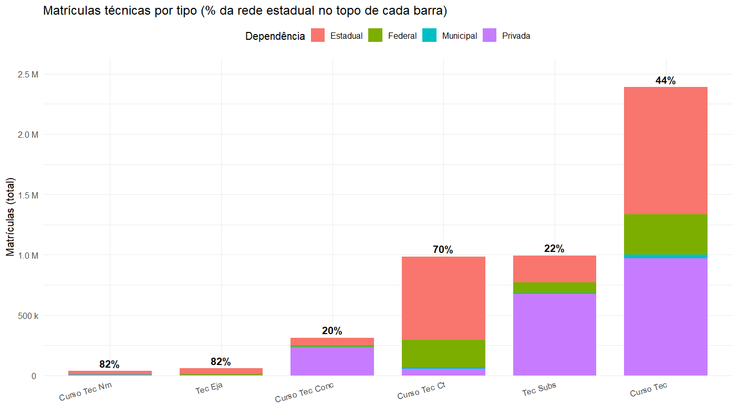
Este primeiro gráfico (01) apresenta o cenário da oferta da EPT por meio das diversas redes de ensino. As redes estaduais são as maiores ofertantes, seguidas pela oferta da rede privada (incluindo o Sistema S) e indicam uma evolução da Rede Federal com a expansão dos Institutos Federais (IFs).
O próximo gráfico (02) na sequência apresenta uma panorâmica das Matrículas de Educação Profissional Técnica (EPT) por Unidade da Federação e a participação de cada rede. Novamente as redes estaduais e a rede privada, com variáveis por UF, lideram também o maior número de matrículas na maioria dos Est

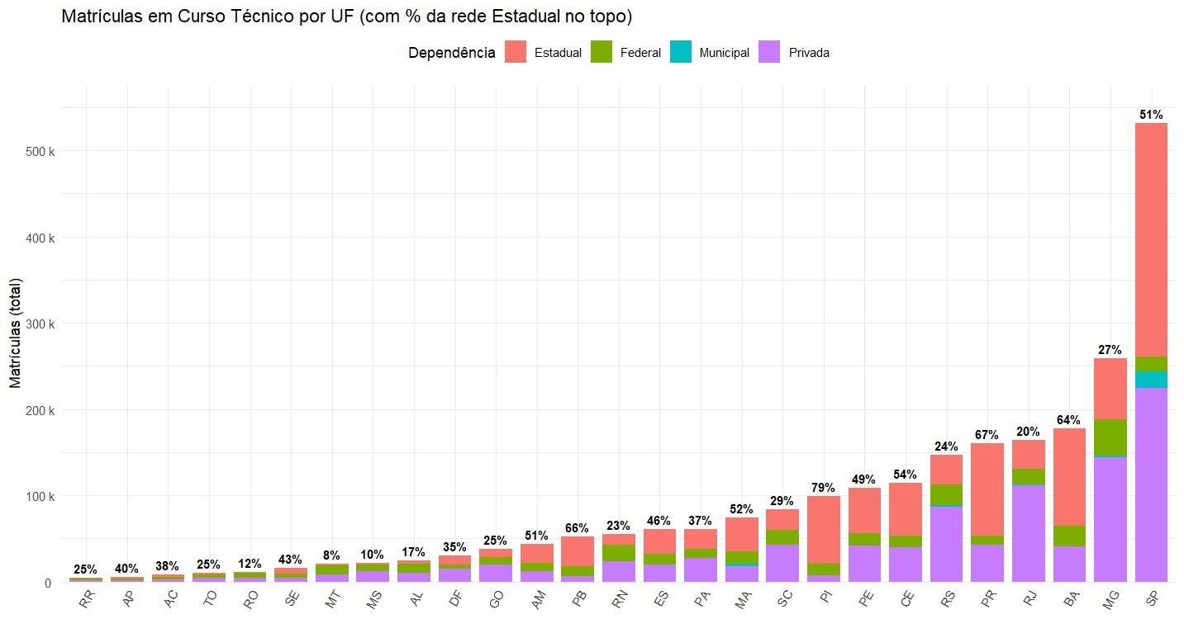

CONTEXTO SOBRE EPT

3.2. POLÍTICA DE COORDENAÇÃO ENTRE REDES

Um dos desafios importantes do Programa de Expansão da EPT no Brasil e nas UFs é a coordenação e articulação das diversas redes e instituições de ensino ofertantes de cursos técnicos. É fundamental a elaboração e consolidação de uma Política Estadual de EPT em cada UF e que sejam superadas as descontinuidades de políticas, programas e projetos após cada ciclo de governo, tanto no âmbito federal como estadual.
A EPT no Brasil já conta com uma estrutura instalada de instituições públicas e privadas de grande impacto. O país tem 29.993 escolas de ensino médio funcionando; 661 unidades (campi) vinculadas a 38 Institutos Federais (IFs), 02 Centros Federais de Educação Tecnológica (Cefet), uma Universidade Tecnológica Federal do Paraná (UTFPR), 22 escolas técnicas vinculadas às universidades federais e o Colégio Pedro II no Rio de Janeiro, além de ofertas de cursos técnicos em municípios brasileiros.
Como parceiros que já ofertam cerca de 21% das matrículas de EPT no Brasil destacam-se as Escolas Privadas e Confessionais; o Sistema S, nome do conjunto das organizações criadas pelos setores produtivos (indústria, comércio, agricultura, transportes, cooperativas e microempresas), voltadas para qualificação profissional, pesquisa e assistências técnica e social com mais de 500 escolas em 3.431 unidades e, ainda, 2.264 Instituições Privadas de Ensino Superior (IPES).
O PROPAG apresenta uma oportunidade na perspectiva de priorização e potencialização de todas as estruturas das diversas redes e parceiros para focar os investimentos na ampliação das matrículas e nas condições de ensino-aprendizagem dos estudantes da EPT. É uma oportunidade histórica para cada Estado e para o país formação de uma grande geração de técnicos de nível médio antes da transição demográfica estrutural em curso.

6.2. Financiamento

As fontes de financiamento são essenciais para toda política pública, especialmente em um país com a complexidade geográfica, política, social e econômica como a do Brasil. A Educação Profissional precisa de dinheiro suficiente e sem cortes e/ou contingenciamentos pois é um processo contínuo. A estrutura da formação e da produção de conhecimento são operadas sistemática e continuamente por professores, pesquisadores, estudantes e profissionais da educação, em milhares de escolas espalhadas por todo o Brasil.

A adesão ao Propag amplia os recursos para todas os estados. Articular os investimentos que cada UF já realiza em função de suas obrigações constitucionais, articulando com os valores do Novo Fundeb e os diversos programas do governo federal e dos governos estaduais ampliará ainda mais a capacidade de expansão e qualificação da oferta de EPT no Brasil e em todas as regiões.

Implicações do Novo FUNDEB

Os novos Fatores de Ponderação nos Recursos do FUNDEB que orientam a distribuição dos recursos é realizada tomando por base o número de matrículas multiplicado por um fator de ponderação. Cabe destacar que as modalidades da Formação Técnica Profissional (FTP) se situam entre os fatores de ponderação mais elevados: 1,30 para ensino médio articulado à educação profissional (curso técnico integrado) e para a FTP como itinerário do ensino médio, e 1,20 para a modalidade EJA integrada à educação profissional de nível médio.

A Resolução nº 4, de 30 de outubro de 2023, especificou as diferenças e ponderações para distribuição dos recursos do Fundo de Manutenção e Desenvolvimento da Educação Básica e de Valorização dos Profissionais da Educação (Fundeb) para o exercício de 2024 prevendo os seguintes fatores de ponderação:
- Ensino Médio em tempo integral: 1,40 (um inteiro e quarenta centésimos);
- Ensino médio articulado à educação profissional: 1,30 (um inteiro e trinta centésimos);
- Educação de jovens e adultos integrada à educação profissional de nível médio, com avaliação no processo: 1,20 (um inteiro e vinte centésimos);
- Formação técnica e profissional: 1,30 (um inteiro e trinta centésimos);

Escola de Tempo Integral

O Programa Escola em Tempo Integral, instituído pela Lei nº 14.640 de 2023, visa a criação e ampliação de matrículas em tempo integral em todas as etapas e modalidades da educação básica na perspectiva da educação integral e prevê assistência técnica e financeira para a criação de matrículas com tempo igual ou superior a sete horas diárias ou 35 horas semanais em 2 (dois) turnos, sem sobreposição entre turnos durante todo o período letivo. Anuncia, ainda, que as propostas pedagógicas devem atender, prioritariamente, estudantes em situação de maior vulnerabilidade socioeconômica (Brasil, 2023a).
Portanto, as redes estaduais de ensino podem articular e integrar o programa de Escola em Tempo Integral com a modalidade de oferta do Ensino Médio Integrada com o um Curso Técnico (EMI) ou mesmo Ensino Médio Concomitante com o Técnico na mesma Escola no turno inverso

